TRAO QUÀ CHO HỌC SINH CÓ HOÀN CẢNH KHÓ KHĂN
Chiều ngày 19/8/2023 nhà trường tổ chức Chương trình trao quà cho học sinh nghèo, học sinh có hoàn cảnh khó khăn của trường tiểu học Ama Jhao xã Cư Bao, thị xã Buôn Hồ.
Nhằm sẻ chia bớt những khó khăn của các em học sinh nghèo, khó khăn trước thềm năm học mới 2023-2024. Cầu nối yêu thương là ông Đinh Công Lâm – Phó chủ tịch xã Cư Bao đã liên hệ với mạnh thường quân anh Hồ Đức Hào, địa chỉ 186 Ngô Quyền- Phường Tân An –thành phố Buôn Ma Thuật tỉnh Đăk Lăk đến trao quà trực tiếp cho các em và hỗ trợ kinh phí mỗi phần quà trị giá 200.000 đồng cho 330 em học sinh, tổng giá trị đợt trao quà là 66 triệu đồng. Món quà đầy tính nhân văn sâu sắc, mang ý nghĩa trên tinh thần “ Tương thân, tương ái” sẽ giúp các em có thêm niềm tin để vươn lên trong học tập.
Thay mặt cho Ban giám hiệu, Hội đồng sư phạm, các bậc phụ huynh và các em học sinh bà Dương Thị Mỵ- Hiệu trưởng trường Tiểu học Ama Jhao, xã Cư Bao thị xã Buôn Hồ xin chân thành cảm ơn sâu sắc nghĩa cử cao đẹp của anh Hồ Đức Hào. Chúc các em cố gắng chăm ngoan học giỏi xứng đáng với món quà mà các em đã được nhận.
Nhà trường hy vọng sẽ tiếp tục nhận được sự quan tâm, chia sẻ và giúp đỡ của anh và các tổ chức, cá nhân, các nhà hảo tâm hỗ trợ cho các em học sinh có hoàn cảnh khó khăn, học sinh nghèo vượt khó góp phần nào các em có được niềm vui, sự ấm áp và mọi điều kiện để đến trường.
Thực hiện: DTM-HT

MỘT SỐ HÌNH ẢNH TRONG BUỔI TRAO QUÀ
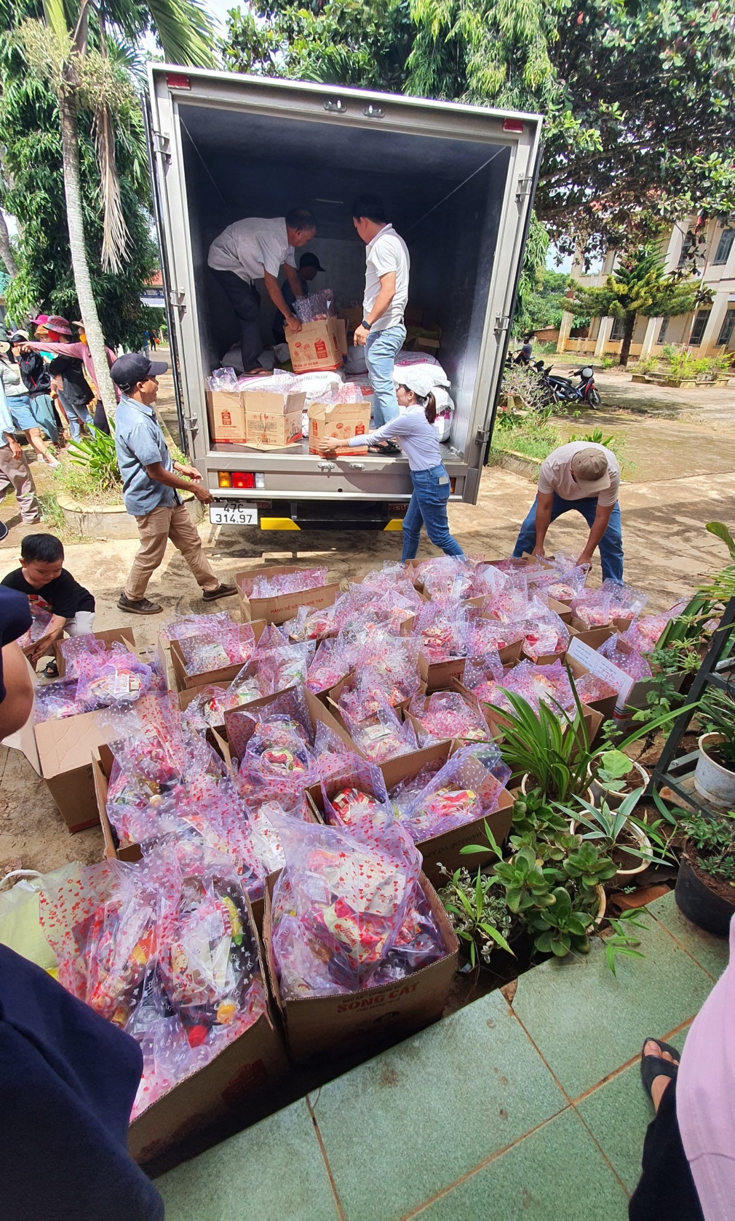
Đoàn đang sắp xếp quà (ảnh Đinh Thị Nga)
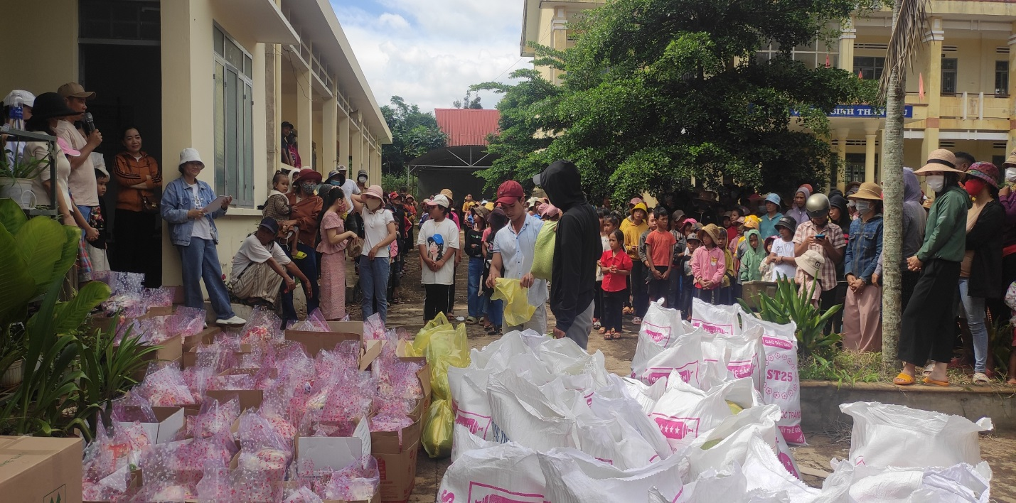
Anh Hồ Đức Hào mạnh thường quân phát biểu trong buổi trao quà
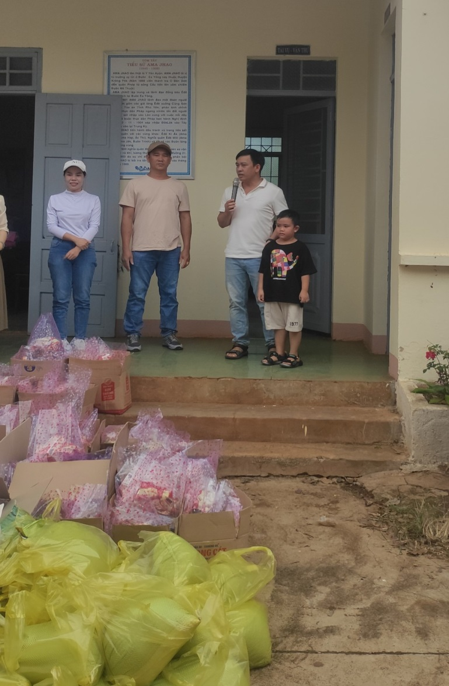
Ông Đinh Công Lâm – Phó chủ tịch xã Cư Bao
Đại diện chính quyền Phát biểu cảm ơn!
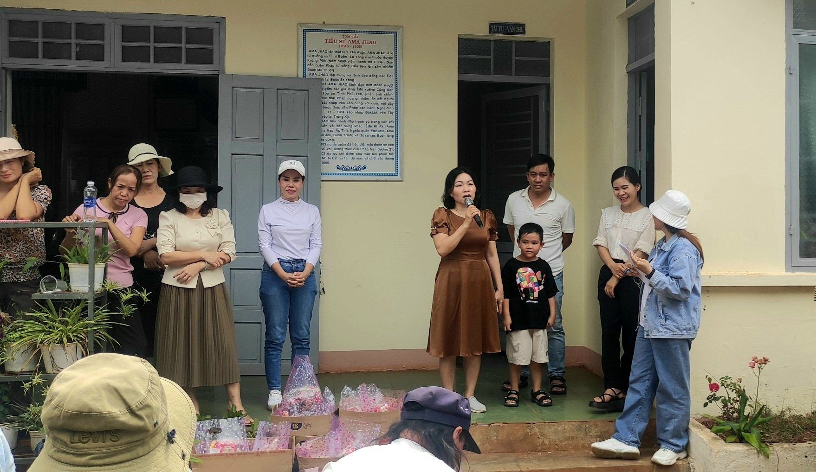
Cô Dương Thị Mỵ- HT phát biểu cảm ơn!
( Ảnh Nguyễn Ngọc Cường)

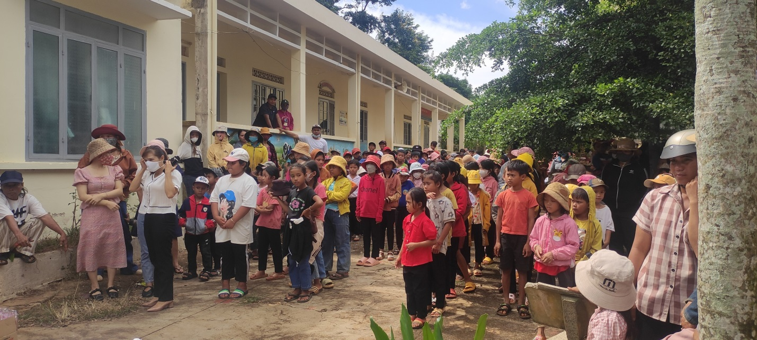
Hình ảnh các em xếp hàng ( Ảnh Nguyễn Ngọc Cường)
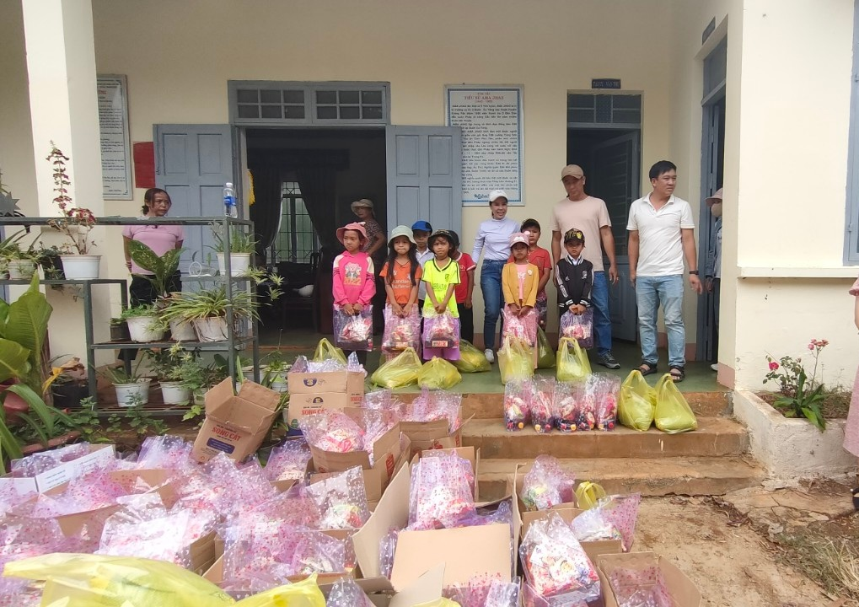
Hình ảnh các em học sinh nhận quà ( Ảnh Nguyễn Thị Lanh)

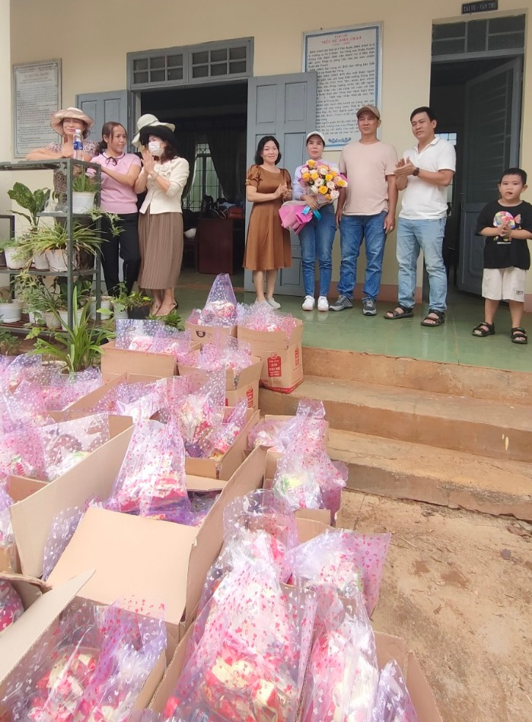
Đại diện chính quyền địa phương và Hiệu trưởng nhà trường
tặng hoa cho mạnh thường quân
( Ảnh Nguyễn Thị Lanh)

